MATEMATYKA KLASA V

ZESTAW I (17.03.2020r.)

ZESTAW II (18.03.2020r.)
Oblicz sposobem pisemnym:
387 + 582 =
5698 +82409 =
978 – 453 =
50413 – 28546 =
378 ∙ 4 =
4578 ∙9 =
296 ∙ 85 =
84900 ∙ 70 =
15424 : 4 =
38344 : 8 =
505863 : 9 =
43282 : 17 =
53625 : 65 =

ZESTAW III (19.03.2020r.)

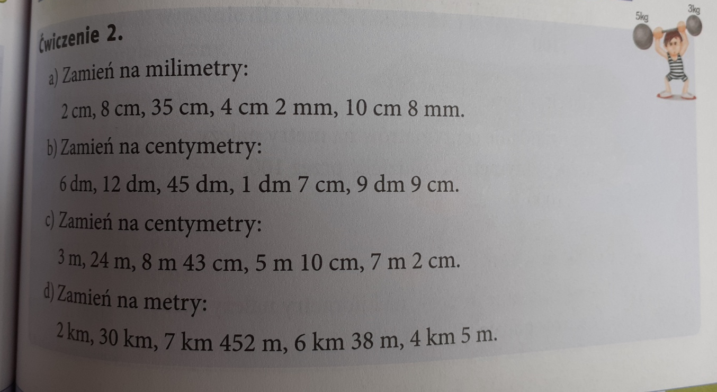

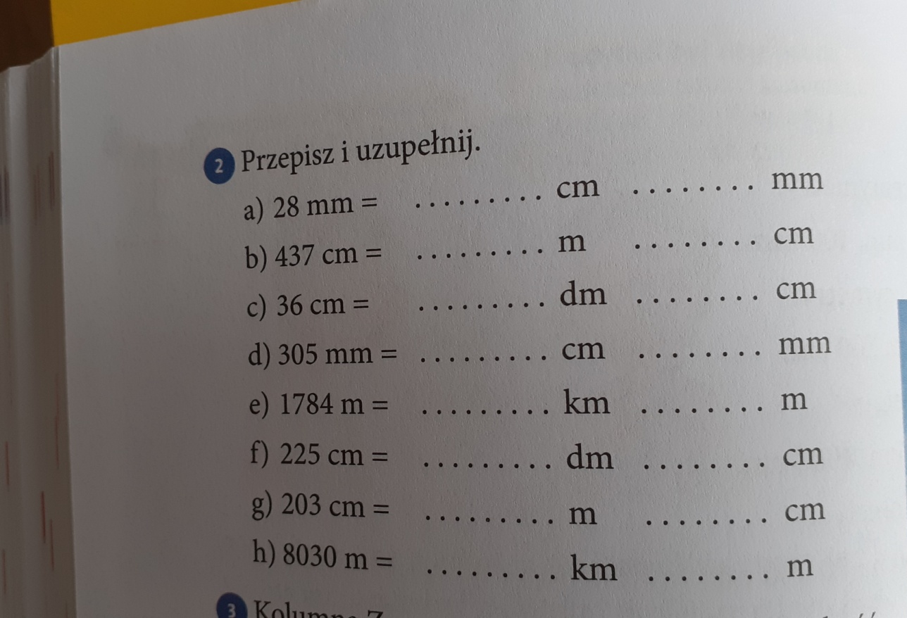

ZESTAW IV (20.03.2020r.)

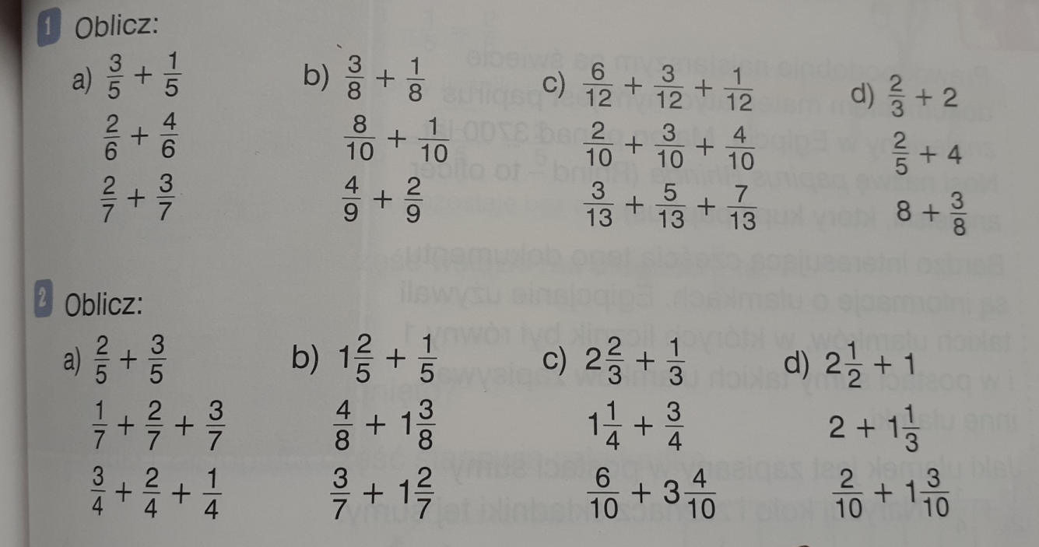

ZESTAW V (24.03.2020r.)

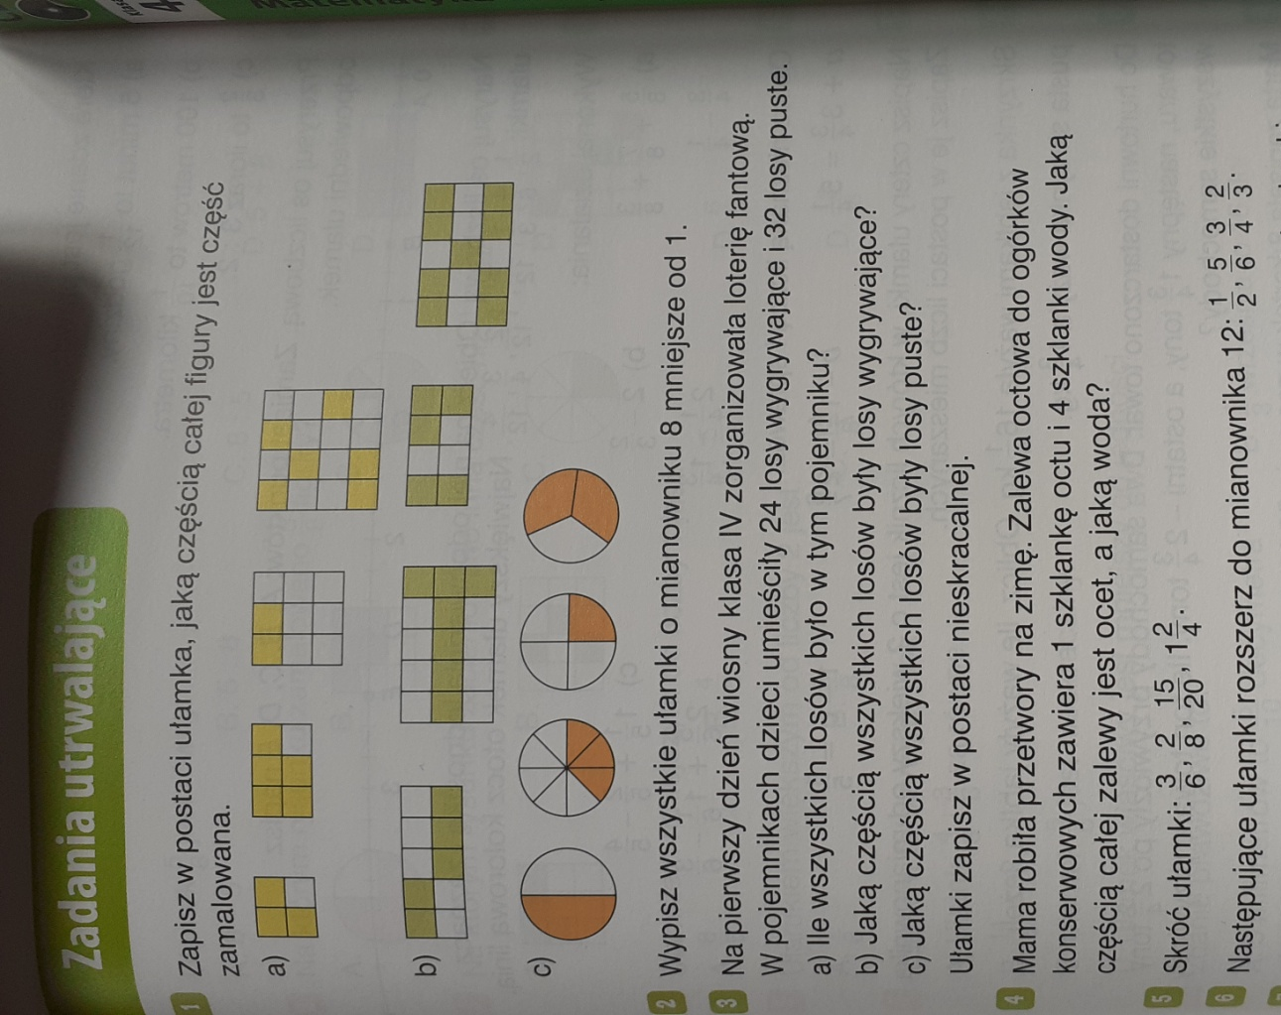

ZESTAW VI (25.03.2020r.)

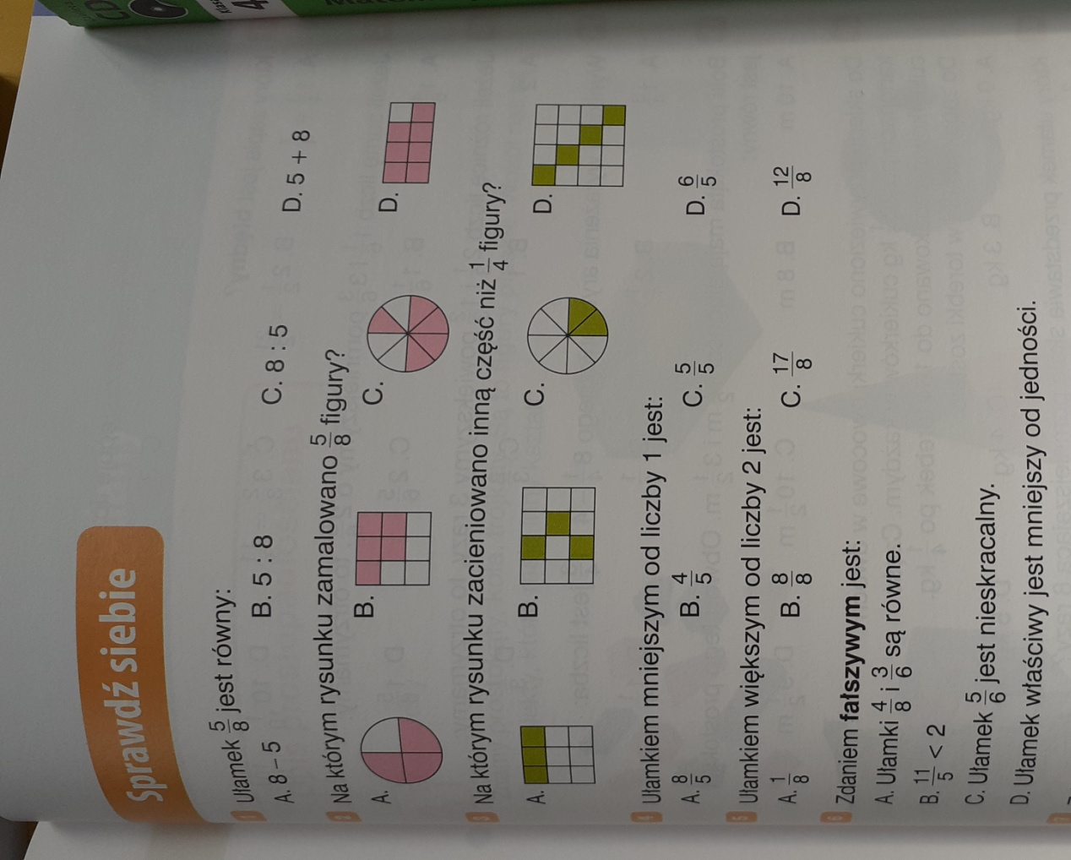

Oblicz:
$\frac{3}{4}$ z liczby 32
$\frac{7}{9 }$ z liczby 63
$\frac{5}{8}$ z liczby 56

Wykorzystano materiały z:
- podręcznika „Matematyka Europejczyka” wydawnictwo Helion” 2012r
- podręcznika „Matematyka wokół nas” wydawnictwo WSiP 2017r

